1. 收入报告单：收入明细类型为控制预算，但是没生效。
2. 决算单据列表页和单据的一些字还是没有处理 比如存货领料单 还是叫报销人
3. 固定资产购置审批有问题 设置审批流的地方也有问题
4. 设置的收入预算审批流 进入多选只选择了一个20114 但是保存后确又加了个人
5. 预算填报的时候（各种预算填报）

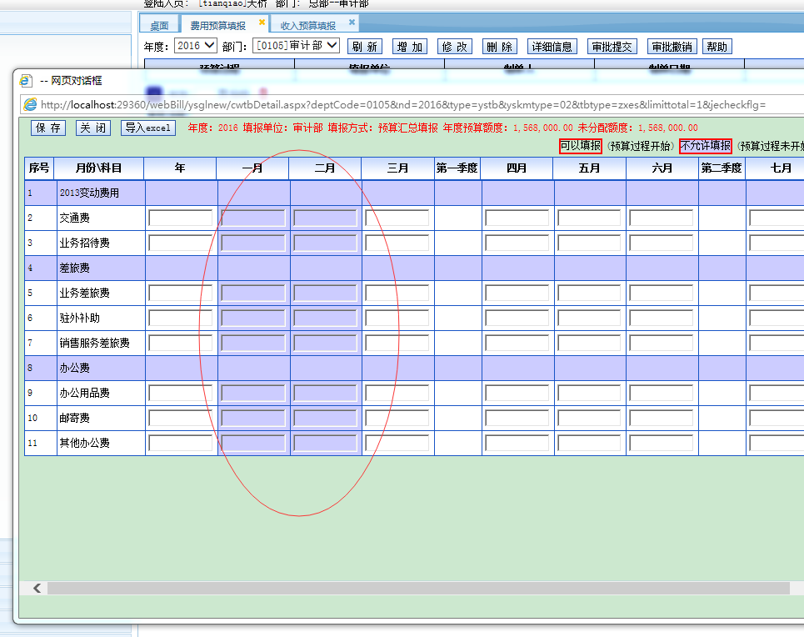

预算过程结束了，就不允许填写了，这里控制了，但是点个保存回发后，就控制不见了：

1.预算调整 不能进行科目之间的调整

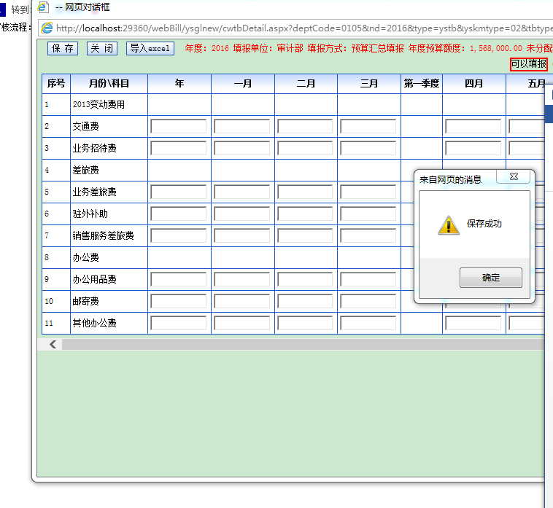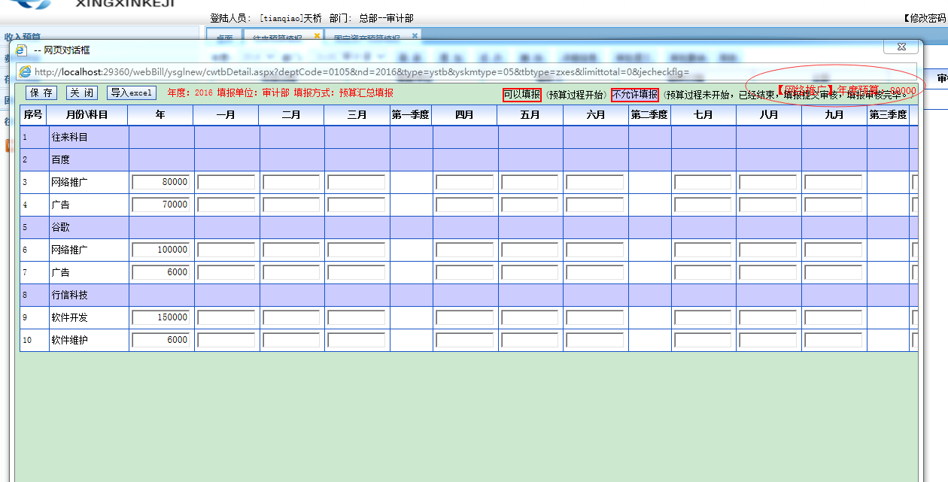

2016-01-01

2016-12-31